
МИНОБРАЗОВАНИЕ РОСТОВСКОЙ ОБЛАСТИ
Государственное автономное учреждение
дополнительного профессионального образования Ростовской области «Институт развития образования»
ГАУ ДПО РО ИРО

приказ

10.06.2026 № 144
г. Ростов-на-Дону

Об утверждении Положения
о порядке приобретения, получения, учета, хранения, оформления
и выдачи документов о квалификации

В соответствии с Федеральным законом от 29.12.2012 № 273-ФЗ «Об образовании в Российской Федерации», приказом Министерства науки и высшего образования Российской Федерации от 24.03.2025 № 266 «Об утверждении порядка организации и осуществления образовательной деятельности по дополнительным профессиональным программам», приказываю:

- Утвердить Положение о порядке приобретения, получения, учета, хранения, оформления и выдачи документов о квалификации согласно приложению к настоящему приказу.
- Директору Центра цифровой трансформации Берешпалову А.П. разместить Положение о порядке приобретения, получения, учета, хранения, оформления и выдачи документов о квалификации на официальном сайте государственного автономного учреждения дополнительного профессионального образования Ростовской области «Институт развития образования» в информационно-телекоммуникационной сети «Интернет».
- Руководителям учебных структурных подразделений Института и педагогическим работникам Института руководствоваться в своей деятельности настоящим приказом.
- Признать утратившим силу приказ ГАУ ДПО РО ИРО от 28.12.2023 № 254 «Об утверждении Положения о порядке приобретения, получения, учета, хранения, оформления и выдачи документов о квалификации».
- Контроль за исполнением настоящего приказа возложить на первого проректора-проректора по правовой работе и имущественным отношениям Дуброву В.Б., проректора по учебно-методической работе Алимову Е.Е., директора редакционно-издательского центра Ткаченко Л.Г.

Ректор А.Б. Котова
Приложение к приказу
ГАУ ДПО РО ИРО от 10.06.2026 № 144

ПОЛОЖЕНИЕ
о порядке приобретения, получения, учета, хранения, оформления
и выдачи документов о квалификации

- Общие положения

  - Настоящее Положение о порядке приобретения, получения, учета, хранения, оформления и выдачи документов о квалификации (далее – Положение) принято в соответствии с Федеральным законом от 29.12.2012 № 273-ФЗ «Об образовании в Российской Федерации», приказом Министерства науки и высшего образования Российской Федерации от 24.03.2025 № 266 «Об утверждении порядка организации и осуществления образовательной деятельности по дополнительным профессиональным программам», Методическими рекомендациями по разработке, порядку выдачи и учету документов о квалификации в сфере дополнительного профессионального образования (письмо Минобрнауки России от 12.03.2015 № АК-608/06), действующими законодательными актами в сфере образования Российской Федерации, Уставом государственного автономного учреждения дополнительного профессионального образования Ростовской области «Институт развития образования» (далее – ГАУ ДПО РО ИРО).
  - Настоящее Положение определяет порядок приобретения, получения, учета, хранения, оформления и выдачи документов о квалификации в ГАУ ДПО РО ИРО (далее – Институт).
  - Порядок, определяемый настоящим Положением обязателен для применения работниками структурных подразделений Института, реализующих дополнительные профессиональные программы.
  - Документы о квалификации выдаются Институтом по всем дополнительным профессиональным программам, реализуемым Институтом.
  - Положение устанавливает следующие формы документов о квалификации, выдаваемых слушателям, успешно освоившим дополнительные профессиональные программы и прошедшим итоговую аттестацию:
удостоверение о повышении квалификации (для лиц, имеющих диплом о высшем (среднем) профессиональном образовании, и для лиц, получающих
высшее (среднее) профессиональное образование и прошедших обучение по дополнительной профессиональной программе повышения квалификации в объеме не менее 16 часов);
диплом о профессиональной переподготовке (для лиц, имеющих диплом о высшем (среднем) профессиональном образовании, и для лиц, получающих высшее (среднее) профессиональное образование и прошедших обучение по дополнительной профессиональной программе профессиональной переподготовки в объеме не менее 250 часов).
Документ об обучении – сертификат о прохождении обучения (для лиц, освоивших образовательные программы в объеме до 16 часов в рамках повышения уровня профессиональной компетентности, по которым не предусмотрено проведение итоговой аттестации).
При освоении дополнительной профессиональной программы параллельно с получением среднего профессионального образования и (или) высшего образования удостоверение о повышении квалификации и (или) диплом о профессиональной переподготовке выдаются одновременно с получением соответствующего документа об образовании и о квалификации.
1.6.Формы бланков документов о квалификации и документов об обучении устанавливаются настоящим Положением.
1.7. Форма бланка диплома о профессиональной переподготовке приведена в Приложении № 1 к настоящему Положению.
1.8. Форма бланка удостоверения о повышении квалификации приведена в Приложении № 2 к настоящему Положению.
1.9. Форма бланка сертификата о прохождении обучения приведена в Приложении № 3 к настоящему Положению.
  - Лицам, поступившим в Институт на обучение по дополнительным профессиональным программам, не прошедшим итоговой аттестации или получившим на итоговой аттестации неудовлетворительные результаты, а также лицам, освоившим часть дополнительной профессиональной программы и (или) отчисленным из Института, выдается справка об обучении или о периоде обучения.
  - Форма справки об обучении или о периоде обучения приведена в Приложениях № 4, 4.1 к настоящему Положению.

- Порядок приобретения бланков документов о квалификации

  - Ректор Института приказом назначает материально-ответственных лиц за приобретение, учёт, выдачу и хранение документов о квалификации.
  - Ответственные за приобретение бланков документов о квалификации вместе с проректором по учебно-методической работе, первым проректором - проректором по правовой работе и имущественным отношениям ежегодно в срок до 1 ноября составляют и представляют ректору Института сводную заявку на необходимое количество бланков документов о квалификации на календарный год. В случае производственной необходимости заявки могут формироваться в течение всего календарного года.
  - Заявки на каждый вид бланочной продукции формируются отдельно. В заявке учитывается запас бланков в случае их порчи, в количестве не превышающем 5% от ожидаемого выпуска слушателей.
  - Законодательством Российской Федерации не установлена обязательность выдачи Институтом документа о квалификации, являющегося защищенной от подделок полиграфической продукцией. Решение о приобретении бланков документов о квалификации, являющихся защищенной от подделок полиграфической продукцией, принимает ректор Института.
  - При осуществлении закупочной деятельности проректор по экономическим, административно-хозяйственным и кадровым вопросам определяет условия и порядок подготовки и проведения соответствующих способов закупки, условия их применения, порядок отбора поставщиков (подрядчиков, исполнителей), порядок заключения и исполнения договоров, а также иные положения, связанные с обеспечением закупки бланков документов о квалификации, являющихся защищенной от подделок полиграфической продукцией.
  - В случае приобретения бланков документов о квалификации, являющихся защищенной от подделок полиграфической продукцией, ответственное лицо Института обращается с заявкой в организацию, имеющую лицензию на осуществление деятельности по изготовлению защищенной от подделок полиграфической продукции.
  - Выбор организаций-изготовителей бланков документов о квалификации осуществляется Институтом самостоятельно, с учетом необходимых требований к разработке и изготовлению бланков документов, являющихся защищенной от подделок полиграфической продукцией.
  - Документы о квалификации (удостоверение о повышении квалификации, диплом о профессиональной переподготовке) могут иметь разную форму, размер и цветовое оформление, которые самостоятельно определяются Институтом.
  - Документы об обучении (сертификаты) могут иметь разные формы, размер и цветовое оформление, которые самостоятельно определяются Институтом. Документ об обучении (сертификат) не относится к бланкам строгой отчетности.
  - Бланки документов о квалификации составляются таким образом, чтобы вносимые в них записи могли выполняться без сокращений, а наименования полученных оценок вписываться полностью.
  - С целью организации учета бланков документов о квалификации (удостоверений о повышении квалификации и (или) дипломов о профессиональной переподготовке) при разработке бланка документа Институтом предусматривается наличие серии и номера соответствующего бланка, которые будут использоваться для внесения сведений в федеральную информационную систему «Федеральный реестр сведений о документах об образовании и (или) о квалификации, документах об обучении», что позволит эффективно идентифицировать факты выдачи документа о квалификации лицу, завершившему обучение.
  - При поступлении бланков документов о квалификации ответственные лица Института вместе с бухгалтером, ответственным за учёт материальных ценностей, проводят сверку соответствия фактического количества бланков удостоверений о повышении квалификации, дипломов и бланков приложений (их серий и номеров) учетным данным, содержащимся в сопроводительных документах.
  - Бланки документов о квалификации хранятся в сейфе или металлическом шкафу, закрытых на замки, исключающих их порчу и хищение. В каждом случае по окончании работы с бланками место хранения бланков должно опечатываться или опломбироваться.
  - Бланки документов о квалификации являются бланками строгой отчетности. Передача полученных филиалами Института бланков документов о квалификации в другие образовательные учреждения не допускается.

- Учет бланков документов о квалификации, выдача дубликатов документов о квалификации

  - Для учета выдачи документов о квалификации, дубликатов документов о квалификации, иных документов в Институте ведутся журналы (ведомости, книги) регистрации выданных документов (далее – журнал регистрации):
книга выдачи и учета удостоверений о повышении квалификации;
электронная книга выдачи удостоверений о повышении квалификации;
книга регистрации выдачи дипломов о профессиональной переподготовке и приложений к диплому;
журнал (ведомость) регистрации выдачи справок об обучении или периоде обучения;
журнал учета испорченных бланков строгой отчетности; журнал (ведомость) регистрации выдачи сертификатов.
В книгу выдачи и учета удостоверений о повышении квалификации вносятся следующие данные:
а) объем программы;
б) период обучения;
в) код структурного подразделения института, № строки плана повышения квалификации;
г) количество выданных удостоверений;
д) номер бланка документа;
е) порядковый регистрационный номер;
ж) фамилия, имя, отчество (последнее – при наличии) лица (куратора группы), получившего документы.
В электронную книгу выдачи удостоверений о повышении квалификации вносятся следующие данные:
а) порядковый номер в книге выдачи и учета удостоверений о повышении квалификации;
б) номер приказа на выдачу удостоверений о повышении квалификации;
в) дата выдачи удостоверений о повышении квалификации (дата окончания курсов повышения квалификации);
г) код структурного подразделения института, № строки плана повышения квалификации;
д) объём программы;
е) количество выданных удостоверений;
ж) источник финансирования обучения;
з) фамилия, имя, отчество (последнее – при наличии) лица (куратора группы), получившего документы.
3.2. В журнале курсовой работы вносится подпись лица, которому выдан документ (если документ выдан лично слушателю либо по доверенности), либо дата и номер почтового отправления (если документ направлен через операторов почтовой связи общего пользования) и подпись специалиста, выдавшего документ.
3.3. В книгу регистрации выдачи дипломов о профессиональной переподготовке и приложений к диплому вносятся следующие данные:
а) наименование документа;
б) порядковый регистрационный номер;
в) номер бланка документа и номер приложения к бланку документа;
г) наименование программы;
д) срок освоения программы;
е) период обучения;
ж) дата выдачи документа;
з) фамилия, имя, отчество (последнее – при наличии) лица, получившего документ;
и) дата и номер протокола аттестационной комиссии;
к) подпись лица, которому выдан документ (если документ выдан лично слушателю либо по доверенности), либо дата и номер почтового отправления (если документ направлен через операторов почтовой связи общего пользования);
л) подпись специалиста, выдавшего документ;
м) подпись руководителя.
3.4. В журнал регистрации выдачи справок об обучении или периоде обучения вносятся следующие данные:
а) порядковый номер документа; б) дата выдачи документа;
в) фамилия, имя, отчество (последнее – при наличии) лица, получившего документ;
г) код подразделения, строка плана повышения квалификации; д) подпись куратора.
3.5. В журнал регистрации выдачи дубликатов документов вносятся следующие данные:
а) фамилия, имя, отчество (последнее – при наличии) лица, получившего документ;
б) дата выдачи документа;
в) код подразделения, строка плана повышения квалификации;
г) номер утерянного (испорченного) документа о квалификации; д) присвоенный порядковый регистрационный номер;
е) фамилия, имя, отчество (последнее – при наличии) лица, получившего документ;
ж) дата и номер протокола аттестационной комиссии (при наличии);
з) подпись лица, которому выдан документ (если документ выдан лично слушателю либо по доверенности), либо дата и номер почтового отправления (если документ направлен через операторов почтовой связи общего пользования); и) фамилия, имя, отчество (последнее – при наличии) лица (куратора
группы), получившего документы, подпись куратора.
3.6. В журнал (ведомость) регистрации выдачи сертификатов:
а) дата поступления документа;
б) наименование структурного подразделения; в) наименование мероприятия;
г) количество сертификатов;
д) порядковый регистрационный номер;
е) фамилия, имя, отчество (последнее – при наличии) лица (руководителя структурного подразделения или куратора группы), получившего документы.
3.7. Если была допущена ошибка в журнале (книге, ведомости) выдачи документов, то повторно запись не делается. Неверно сделанная запись корректируется посредством вписывания рядом новой записи и внесения дополнительной записи «Запись о выдаче документа сделана ошибочно». Ставится подпись и делается расшифровка подписи.
3.8. Книга выдачи и учета удостоверений о повышении квалификации документов прошнуровывается, пронумеровывается и хранится в отделе учебно-методической и организационной работы у ответственного за ведение книги, книга регистрации выдачи дипломов о профессиональной переподготовке и приложений к диплому прошнуровывается, пронумеровывается и хранится у первого проректора - проректора по правовой работе и имущественным отношениям, журнал регистрации сертификатов прошнуровывается, пронумеровывается и хранится у директора редакционно-издательского центра.
3.9. Специалист, ответственный за документы строгой отчетности, по окончании календарного года оформляет книгу выдачи и учета удостоверений о повышении квалификации следующим образом:
оформляется титульный лист;
книга выдачи и учета пронумеровывается в хронологическом порядке и прошнуровывается, а также скрепляется печатью Института с указанием количества листов.
3.10. Документы о квалификации выдаются лицам, освоившим дополнительные профессиональные программы и успешно прошедшим итоговую аттестацию.
3.11. Работники отдела учебно-методической и организационной работы вносят сведения о документе о квалификации в федеральную информационную систему «Федеральный реестр сведений о документах об образовании и (или) квалификации, документах об обучении».
3.12. Документ о квалификации выдается не позднее 30 календарных дней после издания приказа об окончании обучения.
3.13. Документ о квалификации (дубликат документа) выдается слушателю лично;
другому лицу по заверенной в установленном порядке доверенности (типовая форма доверенности приведена в Приложении № 5 к настоящему Положению), выданной указанному лицу слушателем;
по заявлению слушателя направляется в его адрес через операторов почтовой связи общего пользования заказным почтовым отправлением с уведомлением о вручении.
3.14.Уведомление о вручении хранится вместе с ведомостью выдачи документов группы, где учился слушатель.
3.15.Доверенность и (или) заявление, по которым был выдан (направлен) документ (дубликат документа), хранятся:
по программам профессиональной переподготовки – в правовом отделе Института;
по программам повышения квалификации совместно с ведомостью выдачи документов (дубликата документа) – в отделе учебно-методической и организационной работы Института.
3.16. Дубликат документа о квалификации выдается:
взамен утраченного документа о квалификации (на основании личного заявления, выписки из приказа Института о выдаче документа), а также объявления о потере документа в средствах массовой информации в случае утраты диплома о профессиональной переподготовке;
взамен документа о квалификации, содержащего ошибки, обнаруженные слушателем после его получения;
лицу, изменившему фамилию (имя, отчество).
3.17. В случае утраты диплома о профессиональной переподготовке (дубликата диплома) и (или) приложения к диплому (дубликата приложения к диплому), а также в случае обнаружения ошибок в дипломе (дубликате диплома) и (или) приложения к диплому (дубликате приложения к диплому) после его получения слушателем выдаются дубликат диплома о профессиональной переподготовке и дубликат приложения к нему.
3.18. Оформление и выдача дубликата документа о квалификации осуществляется в срок, не превышающий 30 календарных дней.
3.19. Диплом (дубликат диплома) о профессиональной переподготовке без приложения к нему действителен. Приложение к диплому о профессиональной переподготовке недействительно без диплома о профессиональной переподготовке. Дубликат приложения к диплому о профессиональной переподготовке недействителен без дубликата диплома о профессиональной переподготовке.
3.20. Дубликат документа о квалификации выдается на основании личного заявления слушателя. Дубликаты удостоверений выдаются лицам, утратившим документы, при условии наличия в Институте всех необходимых сведений о прохождении данными лицами обучения. Дубликат удостоверения выдается на фамилию, имя, отчество, идентичные подлиннику документа. Дубликат удостоверения выдается на бланке, действующем на момент выдачи дубликата. На дубликате документа в заголовок на титуле справа вверху ставится штамп «дубликат».
3.21. Заявления о выдаче дубликата документов по программам профессиональной переподготовки, копии дубликатов документов хранятся в правовом отделе, заявления о выдаче дубликатов документов по программам повышения квалификации хранятся в отделе учебно-методической и организационной работе работы.
3.22.Сохранившийся подлинник диплома о профессиональной переподготовке и подлинник приложения к диплому в случае выдачи дубликата изымаются Институтом и уничтожаются в установленном порядке.
3.23.Невостребованные дипломы о профессиональной переподготовке слушателей, обучающихся по программам профессиональной переподготовки, вкладывают в конверт, который хранится в правовом отделе Института.
3.24. Невостребованные удостоверения о повышении квалификации хранятся в журнале курсовой работы.
3.25. Дубликат документа об обучении (сертификат) не выдается.
3.26. В случае реорганизации института дубликат выдается его правопреемником.

- Заполнение бланков документов о квалификации

  - Документы о квалификации в Институте оформляются на государственном языке Российской Федерации – русском.
  - При заполнении бланков удостоверений о повышении квалификации указываются следующие сведения:
официальное название Института в именительном падеже, согласно Уставу;
регистрационный номер по книге (ведомости) регистрации документов; наименование города – г. Ростов-на-Дону;
фамилия, имя и отчество лица, прошедшего повышение квалификации (пишется полностью в именительном падеже в соответствии с записью в паспорте или документе, его заменяющем);
наименование программы дополнительного профессионального образования записывается согласно наименованию в учебном плане (программе), утвержденном в установленном порядке;
срок освоения программы (объем часов); период обучения;
наименование присвоенной квалификации (при наличии).
  - При заполнении бланков дипломов о профессиональной переподготовке и приложений к ним указываются следующие сведения:
официальное название Института в именительном падеже, согласно Уставу; регистрационный номер по книге регистрации документов;
наименование города – г. Ростов-на-Дону; дата выдачи документа;
фамилия, имя и отчество лица, прошедшего профессиональную переподготовку (пишется полностью в именительном падеже в соответствии с записью в паспорте или документе, его заменяющем);
наименование программы дополнительного профессионального образования записывается согласно наименованию в учебном плане (программе), утвержденном в установленном порядке;
срок освоения программы (объем часов); период обучения;
наименование предприятия, организации, учреждения, на базе которого проходила стажировка;
форма аттестационной работы;
новый вид профессиональной деятельности и (или) наименование присвоенной квалификации (при наличии);
при заполнении приложения к диплому о профессиональной переподготовке в таблице после текста «за время обучения сдал(а) зачеты и экзамены по следующим дисциплинам» в графе «наименование» даются полные наименования освоенных дисциплин, курсов, модулей или тем, по которым сдаются зачеты и экзамены;
в графе «количество аудиторных часов» указывается объем занятий в часах, выделенных на изучение каждой дисциплины, курса или темы;
в графе «оценка» проставляются прописью полученные слушателем оценки (например, «отлично») или пишется «зачтено»;
после слова «Всего» проставляются общее количество часов по графе «количество часов».
  - Бланк документа о квалификации подписывается ректором Института и руководителем дополнительной профессиональной программы. Документы о квалификации могут быть подписаны должностным лицом (исполняющим обязанности ректора, проректором по учебной учебно-методической работе, первым проректором-проректором по правовой работе и имущественным отношениям), уполномоченным в установленном законодательством Российской Федерации порядке. Подпись на документах проставляется чернилами, пастой или тушью черного, синего или фиолетового цвета. Подписание документов факсимильной подписью не допускается. На месте, отведенном для печати – «М.П.», ставится печать Института.
  - Заполнение бланков документов о квалификации рукописным способом не допускается. Бланки документов о квалификации заполняются печатным способом с помощью принтера, шрифтом черного цвета. Институт может разработать программное обеспечение, предназначенное для автоматизации учета и заполнения бланков документов при помощи принтеров.
  - Заполнение бланков документов о квалификации может производиться с помощью модуля заполнения и учета документов в случае выбора Институтом использования бланков документов о квалификации, являющихся защищенной от подделок полиграфической продукцией.
  - При заполнении бланков сертификатов указываются следующие сведения:
официальное название Института в именительном падеже, согласно Уставу; регистрационный номер документов;
наименование города – г. Ростов-на-Дону;
дата выдачи документа;
фамилия, имя и отчество лица, прошедшего обучение (принимавшего участие в мероприятии) (пишется полностью в именительном падеже);
наименование обучающего мероприятия.
  - Заполнение бланков сертификатов осуществляется работниками редакционно-издательского центра в электронном виде. Заполненные в электронном виде сертификаты распечатываются. Допускается фамилию, имя и отчество лица, прошедшего обучение, вписывать рукописным способом в сертификат. Подпись ректора (исполняющего обязанности ректора) на сертификатах проставляется чернилами, пастой или тушью черного, синего или фиолетового цвета. Допускается подписание сертификатов факсимильной подписью. На месте, отведенном для печати – «М.П.», ставится печать Института.

- Списание документов о квалификации, уничтожение испорченных бланков

5.1.Испорченные при заполнении бланки документов подлежат уничтожению.
5.2.Списание документов строгой отчетности производится комиссией, утвержденной приказом ректора Института, в состав которой входят:
Председатель комиссии – проректор по экономическим, административно-хозяйственным и кадровым вопросам;
Члены комиссии:
директор Центра «Исторический парк «Россия – моя история»;
директор Центра цифровой трансформации;
начальник хозяйственного отдела;
заместитель главного бухгалтера.
5.3.Акт о списании бланков строгой отчетности подписывается всеми членами комиссии и утверждается ректором Института.
5.4. Списание документов строгой отчетности производится на основании акта:
о выданных документах, при условии наличия в книге выдачи документов (при выдаче дипломов о профессиональной переподготовке) или журнале курсовой работы (при выдачи удостоверений о повышении квалификации) отметки о получении документа (подписи слушателя или наличие заверенной в установленном порядке доверенности, выданной указанному лицу слушателем);
об испорченных бланках документов, в которых указываются номера и серии испорченных бланков документов, количество и дата их уничтожения.
5.5. Испорченные бланки документов о квалификации уничтожаются в установленном порядке на основании акта об уничтожении документов, в котором указываются количество и номера уничтоженных бланков документов о квалификации.
5.6.Номера и серии (при наличии) испорченных бланков документов (диплома о профессиональной переподготовке и приложения к нему) вырезаются и наклеиваются на отдельный лист бумаги, который прилагается к акту об уничтожении документов строгой отчетности.

- Порядок выдачи документов о квалификации

6.1.Отдел учебно-методической и организационной работы Института координирует процедуру оформления, регистрации, выдачи документов о квалификации – удостоверений о повышении квалификации.
6.2.Первый проректор - проректор по правовой работе и имущественным отношениям Института координирует процедуру оформления, регистрации, выдачи документов о квалификации – дипломов о профессиональной переподготовке и приложений к ним.
6.3. Редакционно-издательский центр Института координирует процедуру оформления, регистрации и выдачи документов об обучении – сертификатов.
6.4. В редакционно-издательский центр Института руководитель структурного подразделения или куратор обучающего мероприятия направляет заявку на изготовление бланков сертификатов, утвержденную ректором Института (Приложение № 6.1 к настоящему Положению).
6.5. Специалисты редакционно-издательского центра обеспечивают заполнение бланков сертификатов в электронном виде, распечатку на бумажном носителе, их регистрацию и передачу куратору обучающего мероприятия. Заполненные бланки сертификатов удостоверяются печатью Института и выдаются куратору обучающего мероприятия под роспись.
6.6. В случае проведения обучающего мероприятия в режиме онлайн, по результатам которого участникам выдаются сертификаты, куратор обучающего мероприятия самостоятельно осуществляет электронную рассылку сертификатов в электронном виде на адрес электронной почты участника обучающего мероприятия. Передача куратору обучающего мероприятия электронных сертификатов осуществляется редакционно-издательским центром под роспись с регистрацией в журнале (ведомость) регистрации выдачи сертификатов.
6.7. Руководитель дополнительной профессиональной программы направляет заявку:
на выдачу бланков документов о квалификации (бланков удостоверений о повышений квалификации) в отдел учебно-методической и организационной работы Института;
на выдачу бланков документов о квалификации (бланков дипломов о профессиональной переподготовке) - первому проректору-проректору по правовой работе и имущественным отношениям.
6.8. Заявка оформляется согласно форме, представленной в Приложении № 6 к настоящему Положению, не позднее, чем за 5 рабочих дней до окончания курсов повышения квалификации или курсов профессиональной переподготовки. Заявка согласовывается с проректором по учебно-методической работе (координатором процедуры оформления, регистрации, выдачи документов о квалификации – удостоверений о повышении квалификации), первым проректором - проректором по правовой работе и имущественным отношениям (координатором процедуры оформления, регистрации, выдачи документов о квалификации – дипломов о профессиональной переподготовки).
6.9. Специалист, ответственный за выдачу документов о квалификации, осуществляет сверку соответствия содержащейся в поступившей заявке информации приказам о зачислении слушателей по данной программе и проверочной ведомости.
6.10. Специалист, ответственный за выдачу документов о квалификации, обеспечивает заполнение бланков документов о квалификации, их регистрацию, передает заполненные бланки документов на подпись ректору Института или проректору по учебно-методической работе. Подписанные документы о квалификации удостоверяются печатью Института и выдаются руководителю дополнительной профессиональной программы под роспись отделом учебно-методической и организационной работы или первым проректором - проректором по правовой работе и имущественным отношениям.
6.11. Куратор дополнительной профессиональной программы обеспечивает выдачу слушателям под роспись документов о дополнительном профессиональном образовании, успешно завершившим обучение по дополнительной профессиональной программе, в день окончания курсов повышения квалификации (день сдачи итоговой аттестации) в случае реализации дополнительных профессиональных программ повышения квалификации в очной форме.

7. Заключительные положения

  - Контроль за исполнением норм настоящего Положения возлагается на проректора по учебно-методической работе, первого проректора - проректора по правовой работе и имущественным отношениям, директора редакционно-издательского центра.
  - По всем вопросам, не нашедшим своего решения в настоящем Положении следует руководствоваться положениями действующего законодательства Российской Федерации.
  - Настоящее Положение вступает в силу со дня его утверждения приказом ректора.
  - Дополнения и изменения в настоящее Положение вносятся в соответствии с действующим законодательством Российской Федерации.
Приложение № 1 к Положению



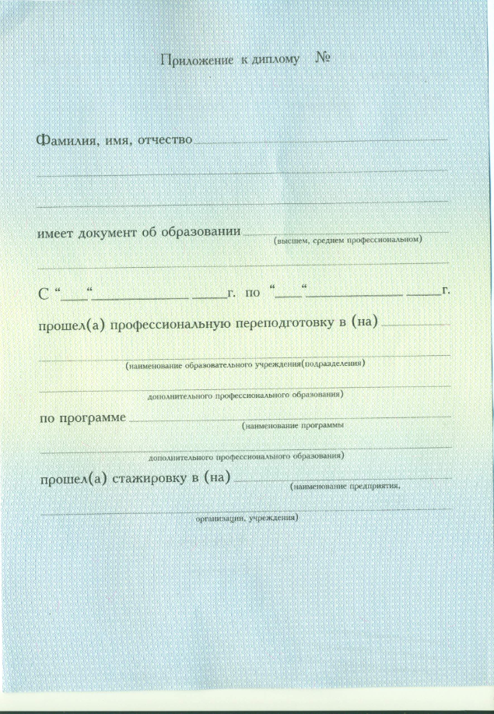
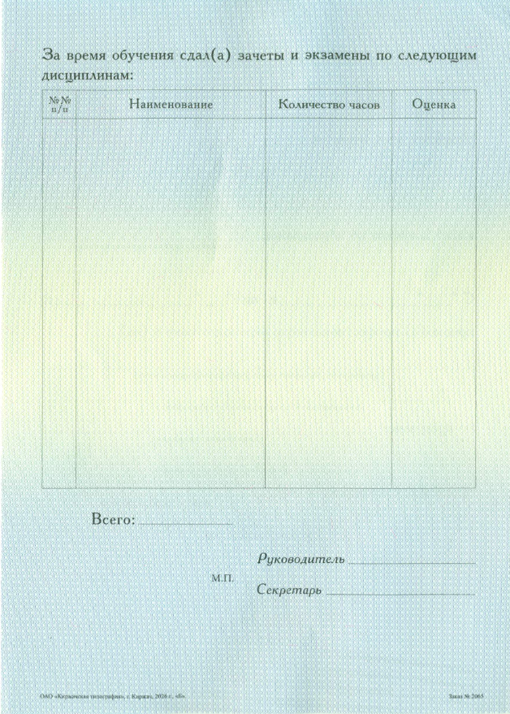
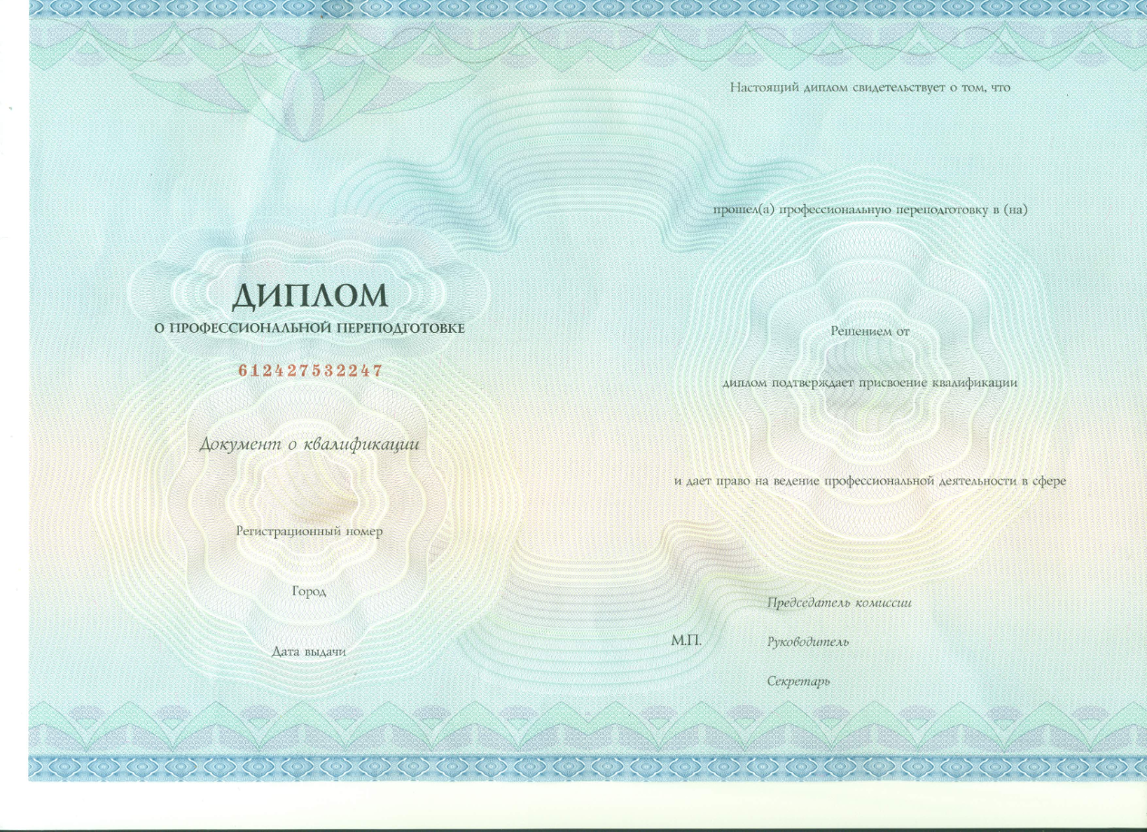

Приложение № 2 к Положению
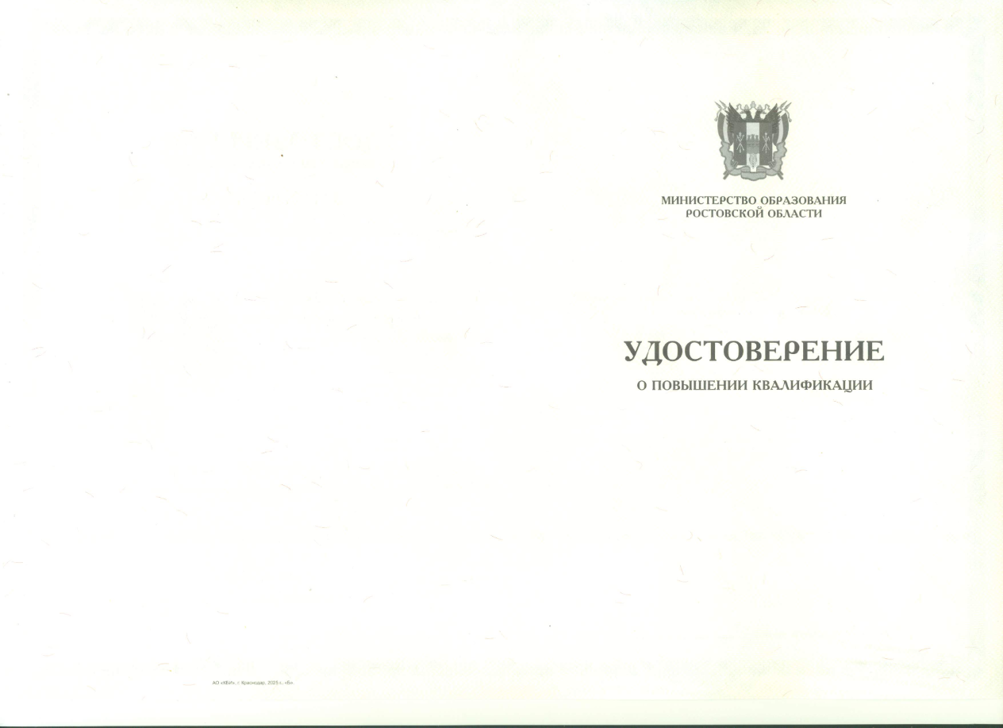

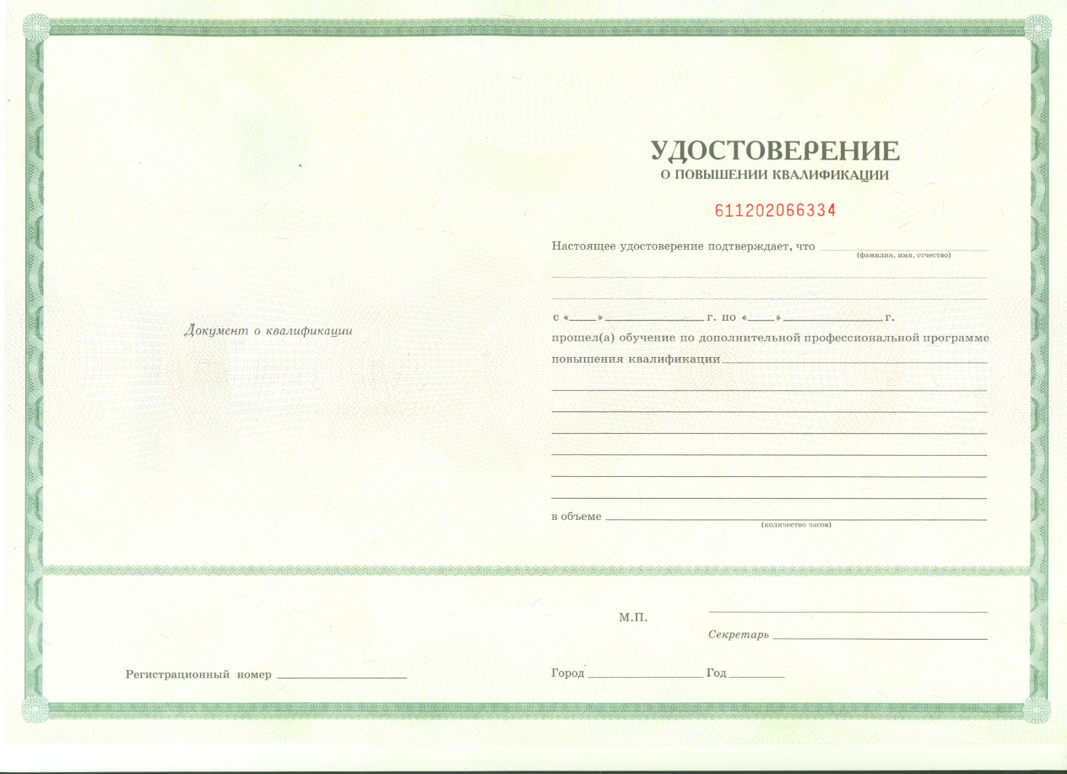

Приложение № 3 к Положению

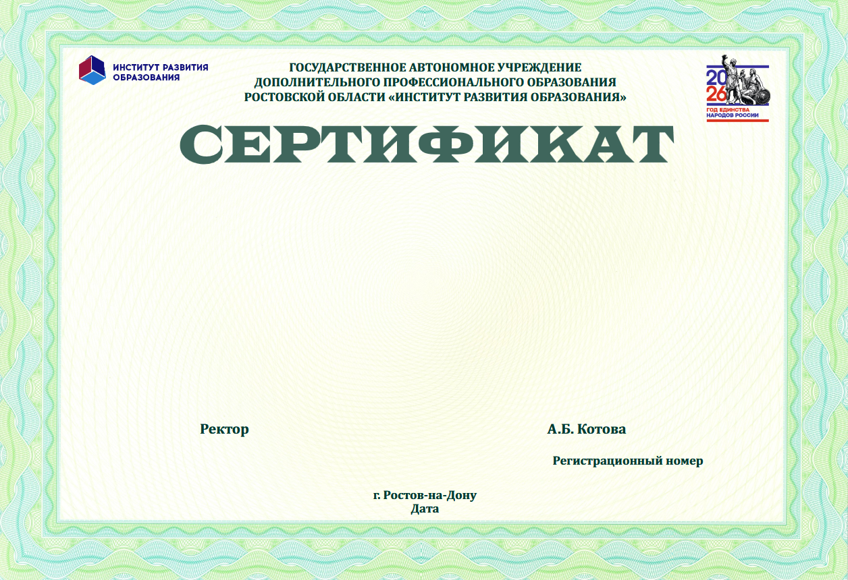

Приложение № 4 к Положению

МИНОБРАЗОВАНИЕ РОСТОВСКОЙ ОБЛАСТИ
Государственное автономное учреждение
дополнительного профессионального образования
Ростовской области
«Институт развития образования»
(ГАУ ДПО РО ИРО)
ул. Советская, д. 35/2, г. Ростов-на-Дону, 344019
пер. Гвардейский, зд. 2, г. Ростов-на-Дону, 344011
тел.: (863)285-48-72; (863)307-51-65
E-mail: info@iro61.ru, https://dpo.iro61.ru

СПРАВКА
об обучении (периоде обучения) в образовательной организации
№

Настоящая справка выдана
(фамилия, имя, отчество)
в том, что он (а) в период с « » 20 г. по « » 20 г. обучался(лась) в государственном автономном учреждении дополнительного профессионального образования Ростовской области «Институт развития образования» по дополнительной профессиональной программе повышения квалификации
« »
(наименование программы)
в объеме часа(ов).

Форма обучения .

Приказ о зачислении от « » 20 г. № .

Приказ об отчислении от « » 20 г. № .

Справка предоставляется по месту требования.

Ректор Ф.И.О. М.П.

Приложение № 4.1 к Положению

МИНОБРАЗОВАНИЕ РОСТОВСКОЙ ОБЛАСТИ
Государственное автономное учреждение дополнительного профессионального образования Ростовской области
«Институт развития образования»
(ГАУ ДПО РО ИРО)
ул. Советская, д. 35/2, г. Ростов-на-Дону, 344019
пер. Гвардейский, зд. 2, г. Ростов-на-Дону, 344011
тел.: (863)285-48-72; (863)307-51-65
E-mail: info@iro61.ru, https://dpo.iro61.ru

СПРАВКА
об обучении (периоде обучения) в образовательной организации
№

Настоящая справка выдана
(фамилия, имя, отчество)
в том, что он (а) в период с « » 20 г.по « » 20 г. обучался(лась) в государственном автономном учреждении дополнительного профессионального образования Ростовской области «Институт развития образования» по дополнительной профессиональной программе профессиональной переподготовки « »
(наименование программы)
в объеме часа (ов).
(количество часов)
Форма обучения .

За время обучения прослушал(а) следующие учебные дисциплины и модули и сдал(а) зачеты, экзамены по следующим учебным предметам (дисциплинам, модулям):

№  п/п | Наименование учебных предметов  (дисциплин, модулей) | Общее  количество часов | Итоговая оценка

Приказ о зачислении от « » 20 г. № .

Приказ об отчислении от « » 20 г. № .
Справка предоставляется по месту требования. Ректор Ф.И.О.
М.П.

Приложение № 5 к Положению

Образец доверенности на получение документов о квалификации для юридических лиц

ДОВЕРЕННОСТЬ №
г. « » 20 г.

Настоящей доверенностью
(полное наименование юридического лица)
в лице ,

(должность руководителя, Ф.И.О.)
действующего(ей) на основании , уполномачивает
(Ф.И.О. доверенного лица) паспорт серия № выдан
« » года, код подразделения , адрес регистрации
получить удостоверение о повышении квалификации по курсу (наименование программы повышения квалификации) или диплом о профессиональной переподготовке (наименование программы профессиональной переподготовки): на обучающихся: 1. ,
- ,
- и т.д.

Настоящая доверенность действует до « » 20 г.
Подпись удостоверяю. Руководитель

м. п.

Образец доверенности на получение документов о квалификации для физических лиц

ДОВЕРЕННОСТЬ №

г. « » 20 г.

Я,
(фамилия, имя, отчество обучающегося)
паспорт гражданина Российской Федерации: серия
№ выдан
.код подразделения , адрес регистрации
, уполномачиваю (Ф.И.О.доверенного лица) паспорт серия № выдан
« » г., код подразделения получить удостоверение о повышении квалификации по курсу (наименование программы повышения квалификации) или диплом о профессиональной переподготовке (наименование программы профессиональной переподготовки): Настоящая доверенность действует до « » 20 г.

Подпись удостоверяю.

Обучающийся
(подпись) (Ф.И.О.)

м. п.

Приложение № 6 к Положению

Заявка на выдачу бланков удостоверений о повышении квалификации
Проректору по учебно-методической работе

(фамилия, имя, отчество)

(Ф.И.О., должность, наименование структурного подразделения)
Прошу выдать бланки удостоверений о повышения квалификации для слушателей, прошедших обучение по дополнительной профессиональной программе повышения квалификации « » в объеме часов, на количество слушателей .

Сроки обучения: | с 20 г. по 20 г.
Приказ о зачислении от | « » 20 г. № .
Приказ об окончании от | « » 20 г. № .
Куратор
дополнительной профессиональной программы /
(подпись) (Ф.И.О.)
Дата 20 г.

Заявка на выдачу бланков дипломов о профессиональной переподготовке
Первому проректору – проректору по правовой работе и имущественным отношениям

(фамилия, имя, отчество)

(Ф.И.О., должность, наименование структурного подразделения)
Прошу выдать бланки дипломов о профессиональной переподготовке для слушателей, прошедших обучение по дополнительной профессиональной программе профессиональной переподготовки « » в объеме часов, на количество слушателей .

Сроки обучения: | с 20 г. по 20 г.
Приказ о зачислении от | « » 20 г. № .
Приказ об окончании от | « » 20 г. № .

Куратор
дополнительной профессиональной программы /
(подпись) (Ф.И.О.)
Дата 20 г.

Приложение № 6.1 к Положению

УТВЕРЖДАЮ
Ректор
ГАУ ДПО РО ИРО _______________А.Б.Котова

Заявка на тиражирование или изготовление документов

от «_________»______________________________20______г.

Структурное подразделение___________________________________________________________

Краткое наименование документа__________________________________________
________________________________________________________________________________________________________________________________________________________________________________________________________________________

Количество листов____________________формат____________________________тираж_______

Руководитель структурного подразделения__________________________________

